ZMCT103C系列 电流互感器
ZMCT103C系列互感器，体积小，精度高，一致性好，用于电流和功率的测量
结构参数：
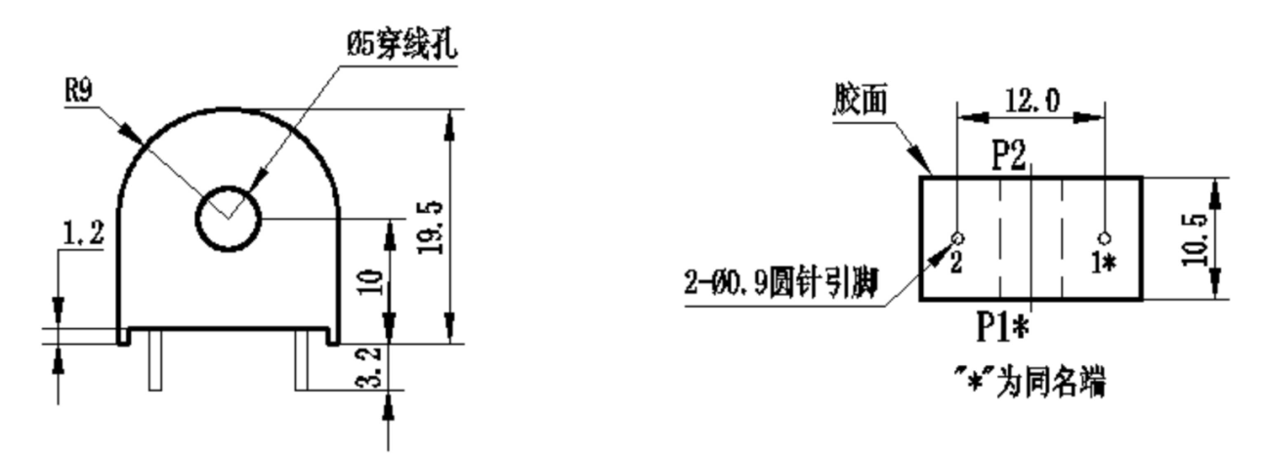
主视图 底视图
主要技术参数：
 | ZMCT103C E类
额定输入电流 | 5A
额定输出电流 | 5mA
变比 | 1000:1
相位差 | ≤30＇（输入为5A，采样电阻为50Ω）
线性范围 | 0~15A（50Ω）
线性度 | ≤0.2%（5%点~120点）
允许误差 | -0.4%≤f≤+0.4% （输入为5A，采样电阻为50Ω）
隔离耐压 | 4500V
用途 | 电流与功率的精确测量
密封材料 | 环氧树脂
安装方式 | 印制板安装
工作温度 | -40℃~+70℃
使用说明图：
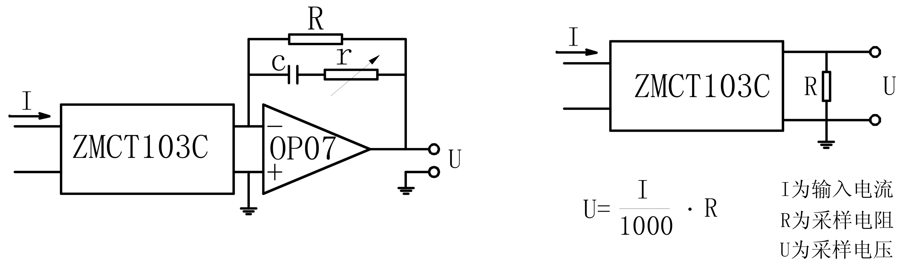
图1 图2
- 产品的典型用法为有源输出（如图1）。R为取样电阻，c和r用于相位补偿。
- 产品可直接通过电阻取样，使用简单方便（如图2）。
- 说明书仅供参考，具体参数以规格书（承认书）为准。

